**13. A feladat a spártai társadalomra vonatkozik.** (rövid)

**Ismertesse a forrás és az ábra alapján a spártai társadalom szerkezetét! Mutasson**

**rá a társadalmi tagolódás ellentmondásaira!**

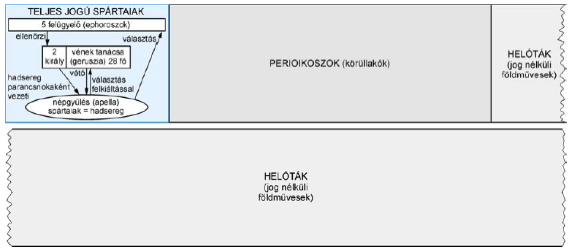

*A spártai társadalom szerkezete*

„Lükurgosz második és legfontosabb politikai reformja a föld felosztása volt. […]

Szavait valóra váltotta, s Lakónia [Spárta] többi részén harmincezer parcellát osztott ki a

perioikoszoknak [körüllakók], a Spártához tartozó területeken pedig kilencezret, ennyi volt

ugyanis a spártai [polgár] igényjogosultak száma. […] Minden parcella akkora volt, hogy

hetven mérő árpát teremjen a férj és tizenkét mérőt a feleség részére, ezenfelül pedig

ugyanilyen mennyiségű szőlőt és olajbogyót. Lükurgosz úgy gondolkodott, hogy ennyi föld

elegendő minden embernek ahhoz, hogy jólétben és egészségben éljen, másra pedig úgysincs

szüksége. A földeket a helóták művelték, és […] szolgáltatásokkal tartoztak.” *(Plutarkhosz:*

*Lükurgosz élete)*

**…………………………………………………………………………………………………...**

**…………………………………………………………………………………………………...**

**…………………………………………………………………………………………………...**

**…………………………………………………………………………………………………...**

**…………………………………………………………………………………………………...**

**…………………………………………………………………………………………………...**

**…………………………………………………………………………………………………...**

**…………………………………………………………………………………………………...**

**…………………………………………………………………………………………………...**

**…………………………………………………………………………………………………...**

**…………………………………………………………………………………………………...**

**…………………………………………………………………………………………………...**

**…………………………………………………………………………………………………...**

**…………………………………………………………………………………………………...**

**…………………………………………………………………………………………………...**

**…………………………………………………………………………………………………...**

